ЗВІТ З ЛАБОРАТОРНОЇ РОБОТИ

за курсом «Офісні технології»

студента групи ПЗ-21у-1

Войцехова Миколи Олександровича

кафедра математичного забезпечення ЕОМ, ДНУ

2021/2022 навч.р.

1. Постановка задачі

Завдання А: Вивчення та застосування можливостей VBA Excel для роботи з іншими додатками та їх об’єктами: створення складених документів шляхом додавання зв’язаних та впроваджених об’єктів на робочий аркуш Excel;

Завдання В: Застосування найпростіших прийомів програмування об’єктів іншого додатку (напр., Word, Access, PowerPoint) – АВТОМАТИЗАЦІЯ.

1. Хід роботи

Лістинг 4.1 – Програмний код створення кнопки

Sub оле()

Dim MyCmdBtn As OLEObject, N%, MySheet$

Application.ScreenUpdating = False

Set MyCmdBtn = ActiveSheet.OLEObjects. _

Add(ClassType:="Forms.CommandButton.1", Link:=False, _

DisplayAsIcon:=False, Left:=50, Top:=50, _

Width:=200, Height:=30)

With MyCmdBtn

.Name = "MyButton"

.Object.FontSize = 12

.Object.FontBold = True

.Object.FontItalic = True

.Object.Caption = "Якась кнопка"

End With

End Sub

Лістинг 4.2 – Програмний код перенесення таблиці в PowerPoint

Sub Ïîèíò()

Dim PP As PowerPoint.Application

Dim PPPres As PowerPoint.Presentation

Dim PPSlide As PowerPoint.slide

Dim SlideTitle As String

Set PP = New PowerPoint.Application

Set PPPres = PP.Presentations.Add

PP.Visible = True

Set PPSlide = PPPres.Slides.Add(1, ppLayoutTitleOnly)

PPSlide.Select

Range("A1:D10").CopyPicture _

Appearance:=xlScreen, Format:=xlPicture

PPSlide.Shapes.Paste.Select

SlideTitle = "Ìîé ïåðâûé ñëàéä PowerPoint"

PPSlide.Shapes.Title.TextFrame.TextRange.Text = SlideTitle

PP.Activate

Set PPSlide = Nothing

Set PPPres = Nothing

Set PP = Nothing

End Sub

Лістинг 4.3 – Програмний код перенесення першого стовпця таблиці до Word

Sub a()

Set objWord = CreateObject("Word.Application")

Set doc = objWord.Documents.Add

objWord.Visible = 1

Range("a1:a" & Cells(Rows.Count, "a").End(xlUp).Row).Copy

doc.Content.PasteAndFormat (22)

Set doc = Nothing: Set objWord = Nothing

End Sub

Лістинг 4.4 – Програмний код додавання рисунку в PowerPoint

Sub a()

Dim PP As Presentation

Dim Slide As Slide

Set PP = ActivePresentation

Set Slide = PP.Slides.Add(PP.Slides.Count + 1, ppLayoutBlank)

Slide.Shapes.AddOLEObject _

Left:=-20, Top:=0, Width:=300, Height:=450, _

FileName:="E:\1.1\Office\Lab 4\1.jpg", _

Link:=msoFalse

End Sub

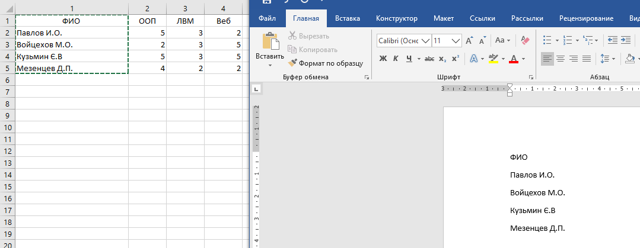

Рисунок 4.1 – Перенесення ПІБ до Word

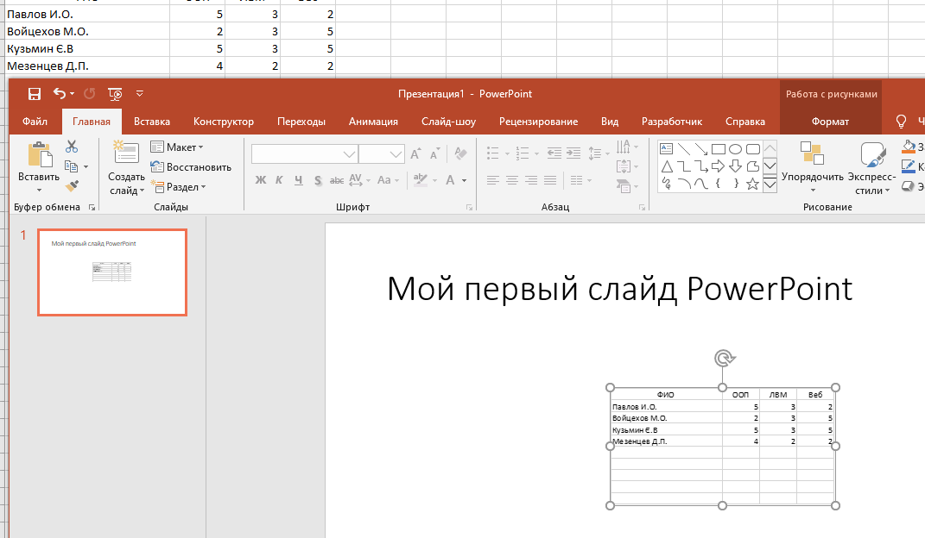

Рисунок 4.2 – Перенесення таблиці

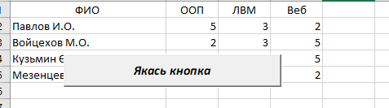

Рисунок 4.3 – Створення кнопки



Рисунок 4.4 – Перенесення рисунку